2014年北京市高考化学试卷
一、选择题：共7小题，每小题6分，共120分．在每小题给出的四个选项中，选出最符合题目要求的一项．
1．（6分）下列试剂中，标签上应标注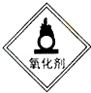和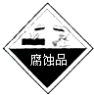的是（ ）
A．C₂H₅OH B．HNO₃ C．NaOH D．HCl
2．（6分）下列金属中，表面自然形成的氧化层能保护内层金属不被空气氧化的是（ ）
A．K B．Na C．Fe D．Al
3．（6分）下列电池工作时，O₂在正极放电的是（ ）
A．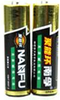锌锰电池 B．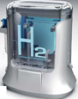氢燃料电池
C．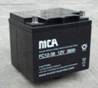铅蓄电池 D．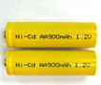镍镉电池
4．（6分）下列解释事实的方程式不正确的是（ ）
A．测0.1mol/L氨水的pH为11：NH₃•H₂O⇌NH₄⁺+OH﹣
B．将Na块放入水中，产生气体：2Na+2H₂O═2NaOH+H₂↑
C．用CuCl₂溶液做导电实验，灯泡发光：CuCl₂ 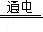Cu²⁺+2Cl﹣
D．Al片溶于NaOH溶液中，产生气体：2Al+2OH﹣+2H₂O═2AlO₂﹣+3H₂↑
5．（6分）下列说法正确的是（ ）
A．室温下，在水中的溶解度：丙三醇＞苯酚＞1﹣氯丁烷
B．用核磁共振氢谱不能区分HCOOCH₃和HCOOCH₂CH₃
C．用Na₂CO₃溶液不能区分CH₃COOH和CH₃COOCH₂CH₃
D．油脂在酸性或碱性条件下均可发生水解反应，且产物相同
6．（6分）用如图装置（夹持、加热装置已略）进行实验，由②中现象，不能证实①中反应发生的是（ ）
 | ①中实验 | ②中现象
A | 铁粉与水蒸气加热 | 肥皂水冒泡
B | 加热NH₄Cl和Ca（OH）₂混合物 | 酚酞溶液变红
C | NaHCO₃固体受热分解 | 澄清石灰水变浑浊
D | 石蜡油在碎瓷片上受热分解 | Br₂的CCl₄溶液褪色
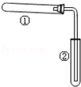
A．A B．B C．C D．D
7．（6分）一定温度下，10mL 0.40mol/L H₂O₂溶液发生催化分解。不同时刻测得生成O₂的体积（已折算为标准状况）如下表。
t/min | 0 | 2 | 4 | 6 | 8 | 10
V（O₂）/mL | 0.0 | 9.9 | 17.2 | 22.4 | 26.5 | 29.9
下列叙述不正确的是（溶液体积变化忽略不计）（ ）
A．0～6min的平均反应速率：v（H₂O₂）≈3.3×10^{﹣2}mol/（L•min）
B．6～10min的平均反应速率：v（H₂0₂）＜3.3×10^{﹣2}mol/（L•min）
C．反应至6min时，c（H₂O₂）=0.30mol/L
D．反应至6min时，H₂O₂分解了50%

二、非选择题：共4小题，共180分
8．（17分）顺丁橡胶、制备醇酸树脂的原料M以及杀菌剂N的合成路线如下：
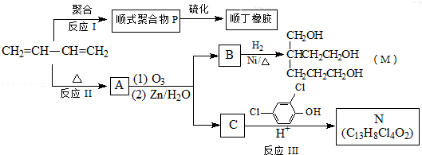
已知：i．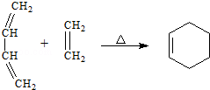
ⅱ．RCH=CHR′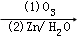RCHO+R′CHO （R、R′代表烃基或氢）
（1）CH₂=CH﹣CH=CH₂的名称是 ．
（2）反应Ⅰ的反应类型是（选填字母） ．
a、加聚反应 b、缩聚反应
（3）顺式聚合物P的结构式是（选填字母） ．
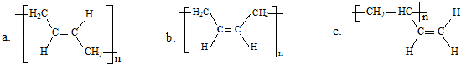
（4）A的相对分子质量为108．
①反应Ⅱ的化学方程式是 ．
②1mol B完全转化成M所消耗H₂的质量是 g．
（5）反应Ⅲ的化学方程式是 ．
（6）A的某些同分异构体在相同的反应条件下也能生成B和C，写出其中一种同分异构体的结构简式 ．
9．（14分）NH₃经一系列反应可以得到HNO₃和NH₄NO₃，如图1所示．
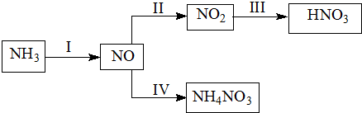
图1
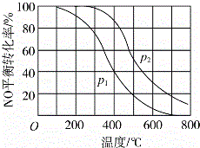
图2
（1）Ⅰ中，NH₃和O₂在催化剂作用下反应，其化学方程式是 ．
（2）Ⅱ中，2NO（g）+O₂（g）⇌2N0₂（g）．在其它条件相同时，分别测得NO的平衡转化率在不同压强（p₁，p₂）下随温度变化的曲线（如图2）．
①比较p₁，p₂的大小关系：
②随温度升高，该反应平衡常数变化的趋势是 ．
（3）Ⅲ中，降低温度，将NO₂（g）转化为N₂O₄（l），再制备浓硝酸．
①已知：2NO₂（g）⇌N₂O₄（g）△H₁
2NO₂（g）⇌N₂O₄（l）△H₂
图3中能量变化示意图中，正确的是（选填字母） ．
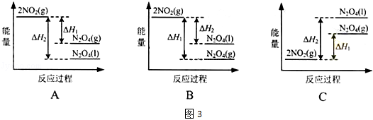
②N₂O₄与O₂、H₂O化合的化学方程式是 ．
（4）Ⅳ中，电解NO制备NH₄NO₃，其工作原理如图4所示，为使电解产物全部转化为NH₄NO₃，需补充物质A，A是 ，说明理由： ．
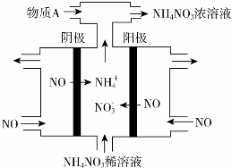
图4
10．（12分）碳、硫的含量影响钢铁性能．碳、硫含量的一种测定方法是将钢样中碳、硫转化为气体，再用测碳、测硫装置进行测定．
（1）采用图1装置A，在高温下将x克钢样中碳、硫转化为CO₂、SO₂．
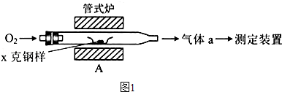
①气体a的成分是 ．
②若钢样中碳以FeS形式存在，A中反应：3FeS+5O₂ 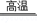1 +3 ．
（2）将气体a通入测硫酸装置中（如图2），采用滴定法测定硫的含量．
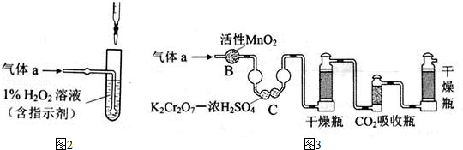
①H₂O₂氧化SO₂的化学方程式：
②用NaOH溶液滴定生成的H₂SO₄，消耗z mL NaOH溶液．若消耗1mL NaOH溶液相当于硫的质量为y克，则该钢样中硫的质量分数： ．
（3）将气体a通入测碳装置中（如图3），采用重量法测定碳的含量．
①气体a通过B和C的目的是
②计算钢样中碳的质量分数，应测量的数据是 ．
11．（15分）用FeCl₃酸性溶液脱除H₂S后的废液，通过控制电压电解得以再生．某同学使用石墨电极，在不同电压（x）下电解pH=1的0.1mol/L FeCl₂溶液，研究废液再生机理．记录如下（a，b，c代表电压值）：
序号 | 电压/V | 阳极现象 | 检验阳极产物
Ⅰ | x≥a | 电极附近出现黄色，有气泡产生 | 有Fe³⁺、有Cl₂
Ⅱ | a＞x≥b | 电极附近出现黄色，无气泡产生 | 有Fe³⁺，无Cl₂
Ⅲ | b＞x＞0 | 无明显变化 | 无Fe³⁺，无Cl₂
（1）用KSCN溶液检测处Fe³⁺的现象是 ．
（2）Ⅰ中Fe³⁺产生的原因可能是Cl﹣在阳极放电，生成的Cl₂将Fe²⁺氧化，写出有关反应： ．
（3）由Ⅱ推测，Fe³⁺产生的原因还可能是Fe²⁺在阳极放电，原因是Fe²⁺具有 性．
（4）Ⅱ中虽未检验处Cl₂，但Cl﹣在阳极是否放电仍需进一步验证．电解pH=1的NaCl溶液做对照试验，记录如下：
序号 | 电压/V | 阳极现象 | 检验阳极产物
Ⅳ | a＞x≥c | 无明显变化 | 有Cl₂
Ⅴ | c＞x≥b | 无明显变化 | 无Cl₂
①NaCl溶液的浓度是 mol/L．
②Ⅳ中检验Cl₂的实验方法：
③与Ⅱ对比，得出的结论（写出两点）： ．

